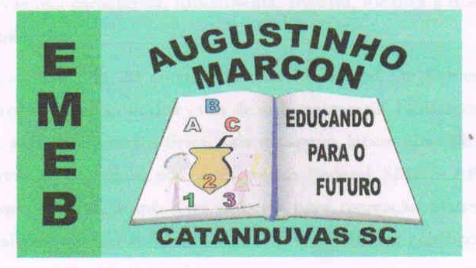

Escola Municipal de Educação Básica Augustinho Marcon

Catanduvas (SC), setembro de 2020.

Diretora: Tatiana M. B. Menegat.

Assessora Técnica-Pedagógica: Maristela Apª. B. Baraúna.

Assessora Técnica-Administrativa: Margarete P. Dutra.

Professor: Paulo André Klein.

Disciplina: Música

ESTA SEMANA VAMOS RELEMBRAR AS LINHAS E OS ESPAÇOS DA PAUTA MUSICAL OU PENTAGRAMA.

LEIAM COM ATENÇÃO E COPIEM NO CADERNO.

QUEM REALIZAR IMPRESSÃO PODE COLAR.

QUALQUER DÚVIDA ESTOU À DISPOSIÇÃO.

**SEQUÊNCIA DIDÁTICA – MÚSICA – 14/09 A 18/09 - 3º ANO**

O **PENTAGRAMA** ou a **PAUTA MUSICAL** é o conjunto de cinco linhas e quatro espaços, onde se escrevem as notas musicais. Contam-se as linhas e os espaços da pauta de baixo para cima.

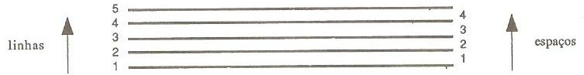

A nota que está num espaço não deve passar para a linha de cima nem para a de baixo.

A nota que está numa linha ocupa a metade do espaço superior e a metade do espaço inferior.



**QUESTÃO:**   
01 – O QUE É PAUTA MUSICAL?   
R:_____________________________________________________________________________________________________________________________________________________________________________________________________________________.